Lentekriebels

De rolverdeling= verdeling van taken/ rollen in het leven (nu: man/ vrouw)
Typisch= speciaal bij iemand of iets passen
Specifiek= een specifiek ding hoort bij 1 iemand of iets
Het stereotype= vast beeld van iets dat vaak niet klopt.
Het vooroordeel= je hebt een mening over iets zonder dat hij weet hoe het echt is.

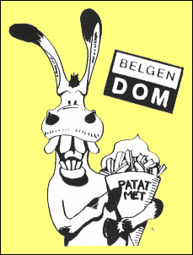
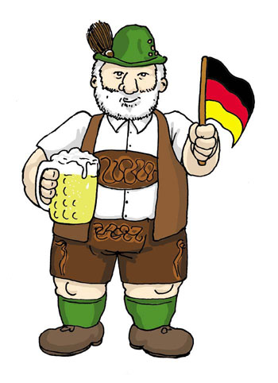
Typisch
Specifiek
Het vooroordeel
De rolverdeling
De stereotype

